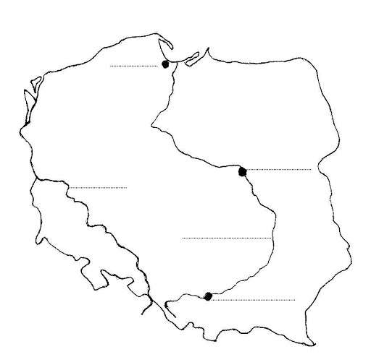

WISŁA ODRA KRAKÓW

